

Autor:

Ricardo Sobral 56332

Assignment 1

Mestrado de Engenharia Informática

Verificação e Validação de Software

2023/2024

Índice

Line & Branch Coverage 3

Edge-Pair Coverage e Prime Path Coverage 4

All- Coupling-Use Coverage: 5

Logic Based Coverage: Combinatorial Coverage 8

Base Coise Coverage 9

PIT 10

JUnit Quick Check 13

Falhas no código 14

## Line & Branch Coverage

Para atingir a atingir cobertura em todas linhas e ramos dos métodos *contains* e *equals* e os seus métodos privados, foi criada a classe *ArrayNTreeTest*, que contem testes essências para atingir as coberturas, mas também testes adicionais.

No caso do método *contains* bastou 3 testes para atingir a cobertura de linhas e ramos. Foi testado o caso em que se verifica a existência de um elemento numa árvore vazia (*testContainsEmptyTree*), o caso do elemento ser a raiz (*testContainsElementAtRoot*) e o caso em que o elemento é está nos *childrens* (*testContainsInChildren*).

No método *contains* não foram encontrados bugs ou redundâncias no código, mas o mesmo não se pode dizer sobre o método *equals* e o seu método privado *equalTrees*. Foram encontrados redundâncias e erros que levam a uma verificação incorreta para alguns casos.

Para o método *equals* foram efetuados mais testes para garantir a cobertura de linha e ramos. No entanto, nem todos o *branches* foram possíveis de alcançar, pois existiam ramos “*unreachables*”, como é o caso no primeiro *if*-*statement* na função *equalTrees*, pois um dos *branches* já verificado anteriormente na função *equals*, e como a função *equalTrees* é apenas chamada pela função *equals*, então é impossível chegar até a todos os *branches* do primeiro *if-statement* de *equalTrees*.



O mesmo acontece no segundo *if*-*statemnet* da função *equalTress*, onde não é possível alcançar 2 dos 4 *branches* existentes. 

Isto acontece, pois, a variável *one* nunca pode ser *null*, portanto não conseguimos alcançar os *branches* em que a variável *one* é *null* (*one* *==* *null* *&&* *other!=* *null*) e ambas as variáveis são *null* (*one == nul && other == null*).

O *if*-*statement* referido acima é especialmente preocupante pois não possibilita comparações entre árvores em que a primeira árvore está vazia. Para exemplificar esses casos foram criados dois testes (*testEqualsTwoEmptyTrees* e *testEqualTreesFirstEmpty*) na classe *ArrayNTreeTest*. Nos casos em que ambas são árvores vazias o resultado do *equals* deveria ser *True* se a *capacity* fosse igual, e nos casos em que a primeira árvore é uma árvore vazia e a segunda não, deveria retornar *False*.

## Edge-Pair Coverage e Prime Path Coverage

Método Equals:

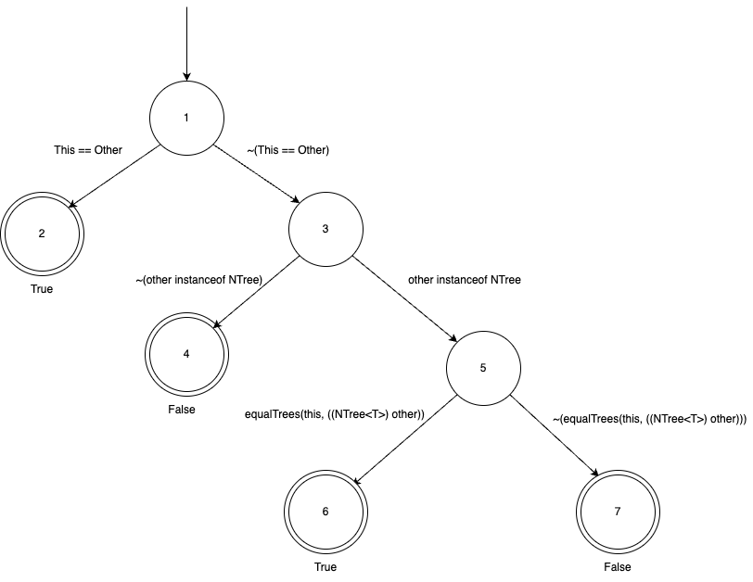

Edge-Pair Coverage:  


Prime Path Coverage:



## All- Coupling-Use Coverage:

Método delete:

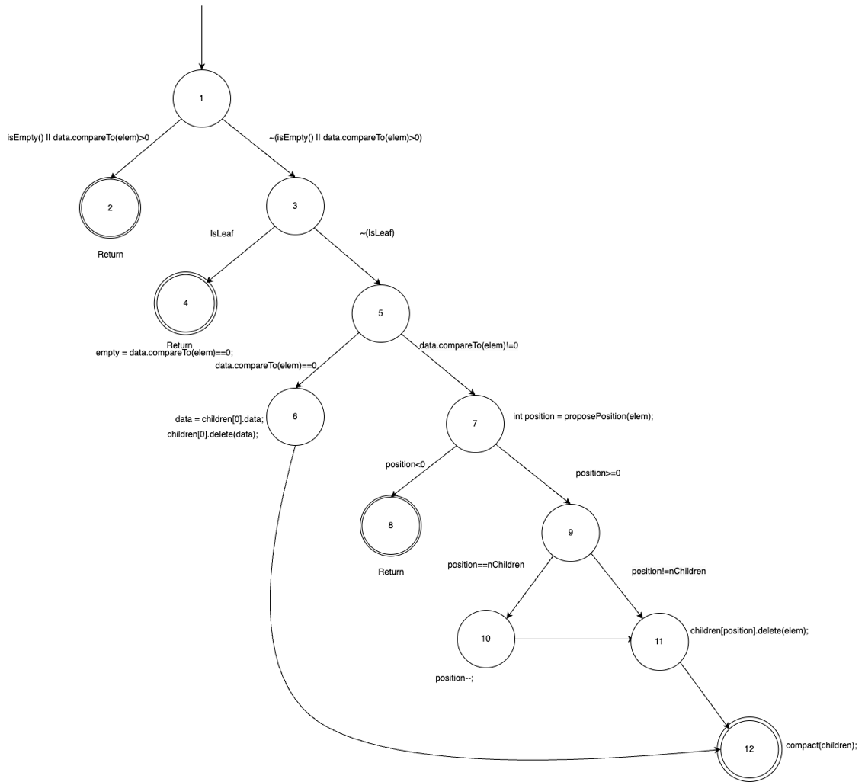





É de notar que existe uns casos que não possíveis, por exemplo para a variável *position* não é possível fazer (1,10), (6,10),(8,10),pois como o nó 10 também é um nó *last-def*, no nós 1,6 e 8 deixam de ser *last*-*def*.

O par (delete - 10, delete - 11) para a variável *position* também não é possível pois o nó 10 é juntamente *last*-*def* e *first*-*use*. Algo parecido acontece com o nó 1 para a variável *children*, pelo que o nó 6 e 11 são em simultâneo nós *first*-*use* e *last-def*.

O par (delete – 6, delete – 6) não é possível pois para entrar no nó 6 o elemento a apagar tem que esta na *root* , se o *root* tiver filhos a última *def* vai ser no *compact* - 9, se não tiver filhos entra no nó 4 e termina execução, logo não podemos ter (delete – 6, delete – 6).

O par (*compact* - *9,* *delete* -11) não foi considerado pois só possível obtê-lo através da capacidade de recursividade da função delete, sendo assim obter as seguintes combinações:

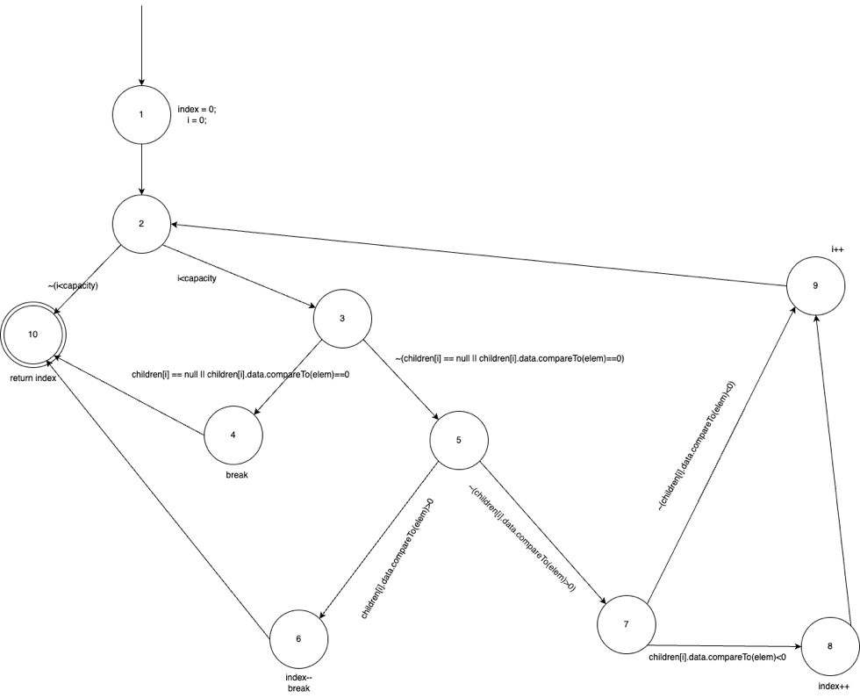Método proposePostition:



Método Compact:

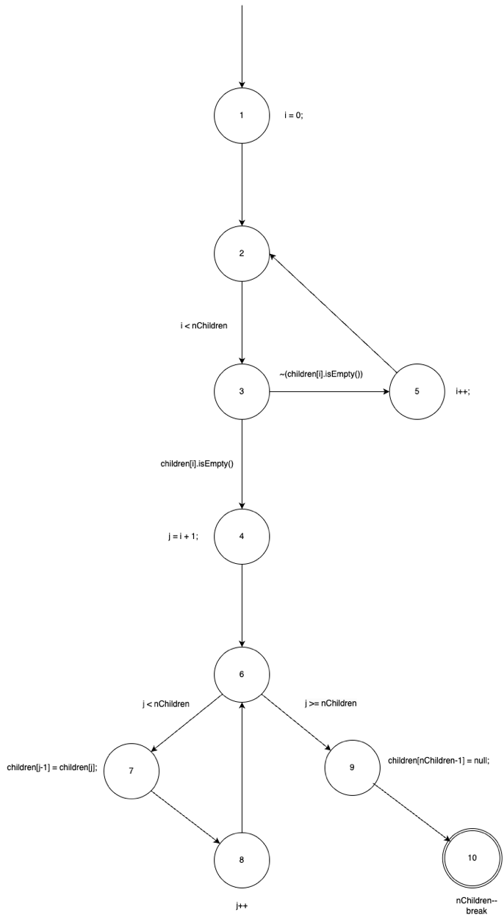



## Logic Based Coverage: Combinatorial Coverage

Combinatorial Coverage (CoC) foi escolhido por várias razões como ter um bom “custo benefício”, percorre todos os casos possíveis, foca-se em casos reais, e como o método *equals* não é muito complexo então nunca chega a ser exaustivo este tipo de teste mas para além disso, o facto de metade dos casos possíveis não puderem ser alcançados (4 de 8 casos), devido à natureza das clausulas então a maioria dos outros testes lógicos tornar-se-iam impraticáveis (CC, PC, CACC) e outros não teriam tanta utilidade (GACC, RACC).

Como o método *Equals* é simples usar CoC nunca a ser impraticável!

Explicação porque de alguns casos não serem fazíveis:

Sendo que Predicado -> A || B && C; A-> This == Other; B-> other instanceof NTree; C-> equalTrees(this, ((NTree<T>) other));



2º caso) A:T B:T C:F V:T Não é fazível, pois se os objetos tem a mesma referência e são do tipo *Ntree* então tem que ser obrigatoriamente iguais;

3º caso) A:T B:F C:T V:T Não é fazível, pois para que os objetos seja iguais por equalsTree então tem que ser de instancia *Ntree*;

4º caso) A:T B:F C:F V:T Não é fazível, pois se tem a mesma referencia e o *other* não é do tipo *Ntree*, logo o this não é Ntree e assim não podemos usar a função *equals* pois é apenas aplicada a objetos tipo *Ntree*;

7º caso) A:F B:F C:T V:F Não é fazível, pois para *EqualTrees* ser verdadeiro então *other* tem que ser do tipo *Ntree*

## Base Coise Coverage

Método equals:

1. Tree 1 está fazia:

tree1empty

!tree1empty

1. Tree 2 está fazia:

tree2empty

!tree2empty

1. Tree 2 está null:

tree2null

!tree2null

4. Comparar interseção de duas árvores, Tree 1 e Tree 2:

Não existe interseção (empty)

Tree 1 e Tree 2 partilham elementos (partial)

Tree 1 e Tree 2 são iguais (full)



* [tree1empty, !tree2empty, !tree2null, empty] este teste está como assertThrows, pois a função equals não está preparada para os casos em que a “tree1” está vazia

O caso [!tree1empty, tree2empty, tree2null, empty], no entanto percebe-se que não é possível realizar este teste pois não é possível ter uma *tree* *null* e vazia ao mesmo tempo pois se uma é *null* não é uma *tree*, logo não pode ser uma *tree* vazia.

## PIT

Utilização da ferramenta PIT na classe EdgePairCoverageTest.java

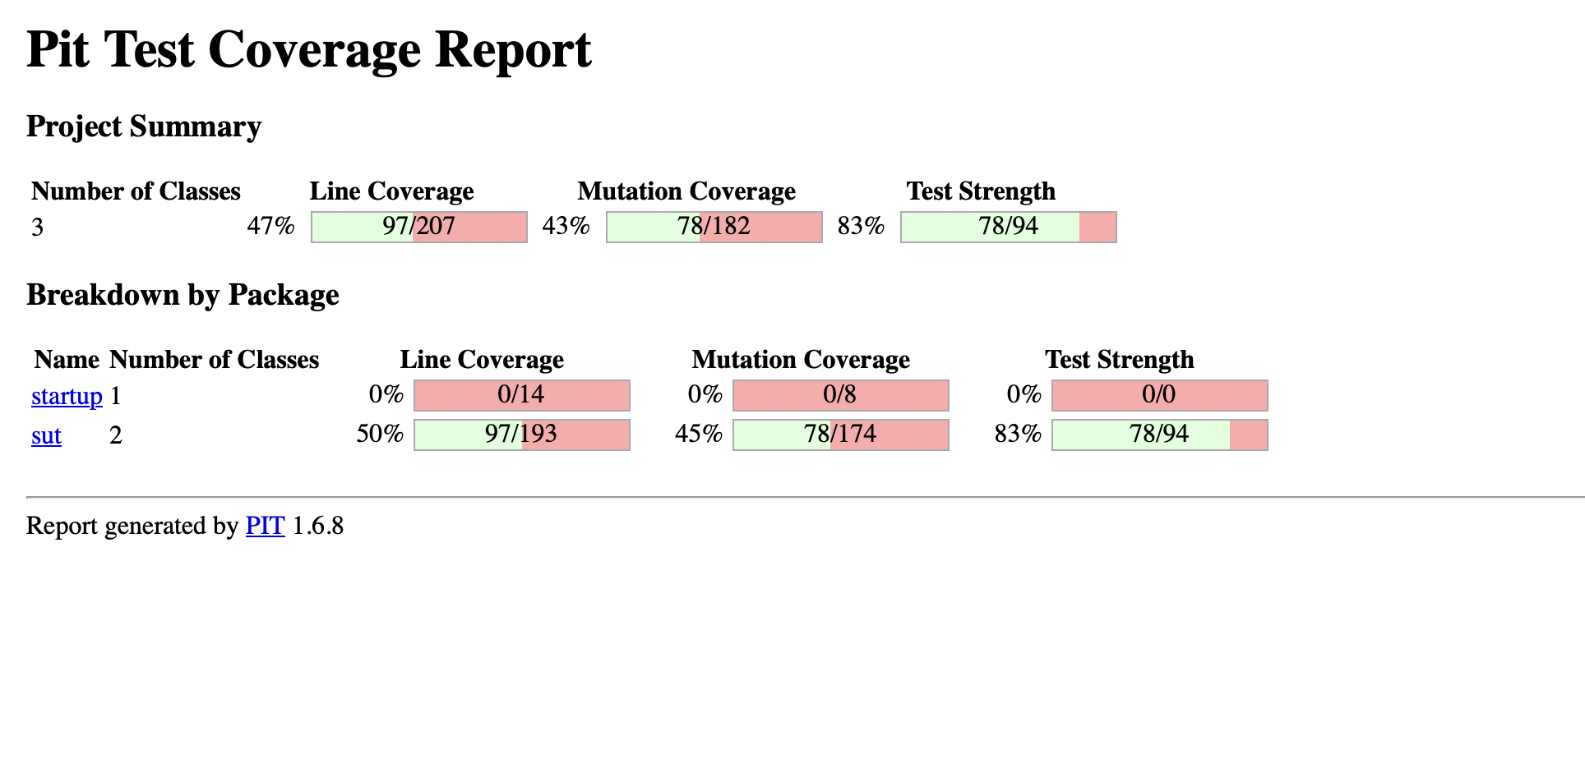

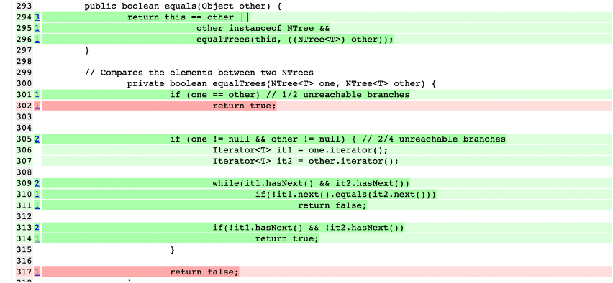

Utilização da ferramenta PIT na classe EdgePairCoverageTest.java:

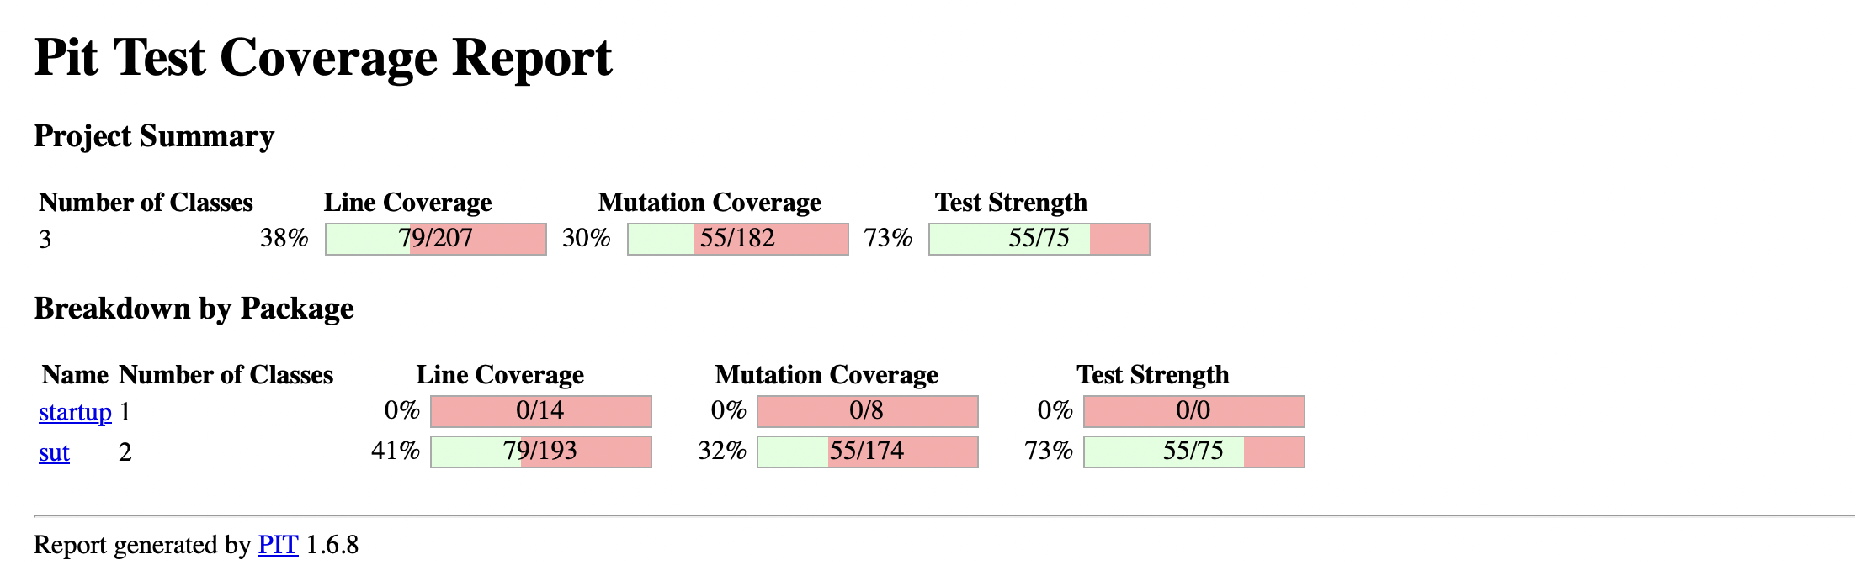

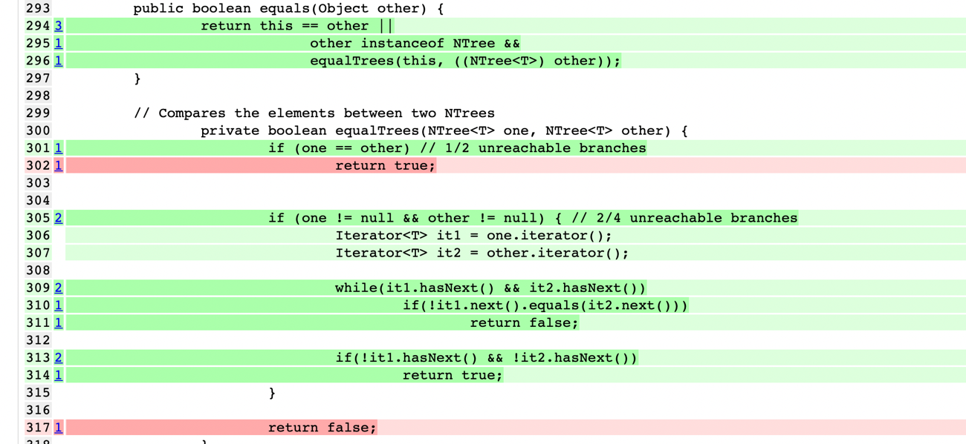

Utilização da ferramenta PIT na classe PrimePathCoverage.java:

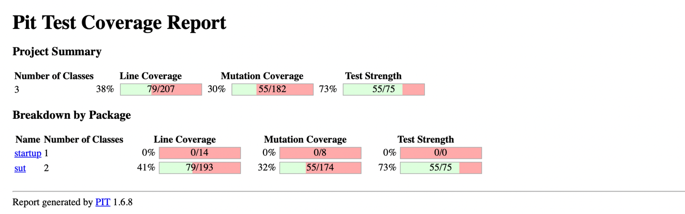

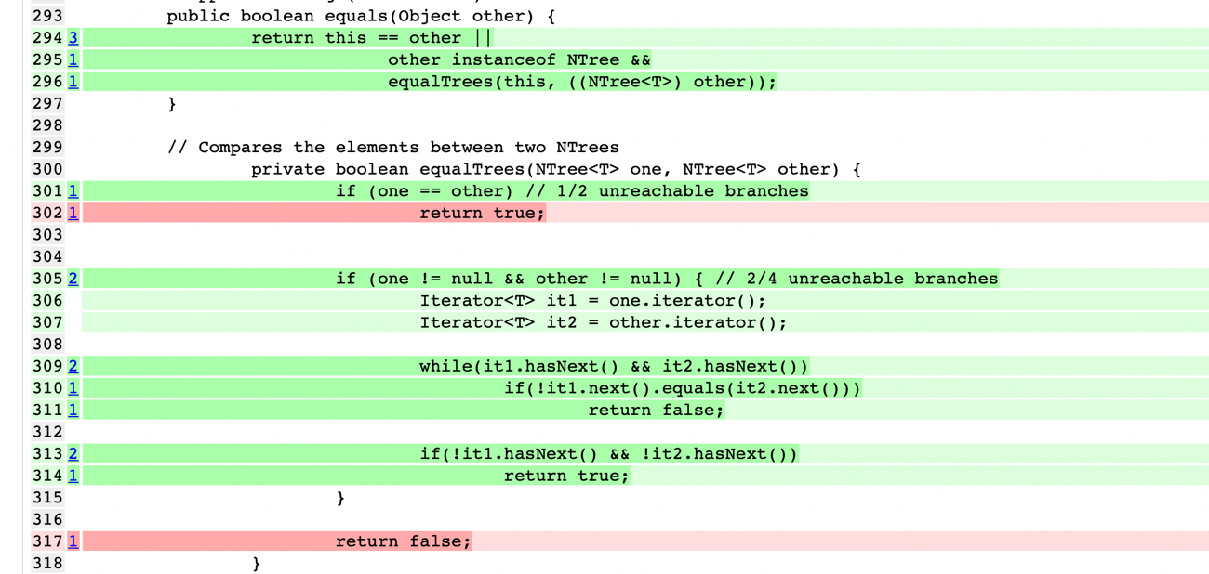

Utilização da ferramenta PIT na classe LogicBaseEqualsTest.java:

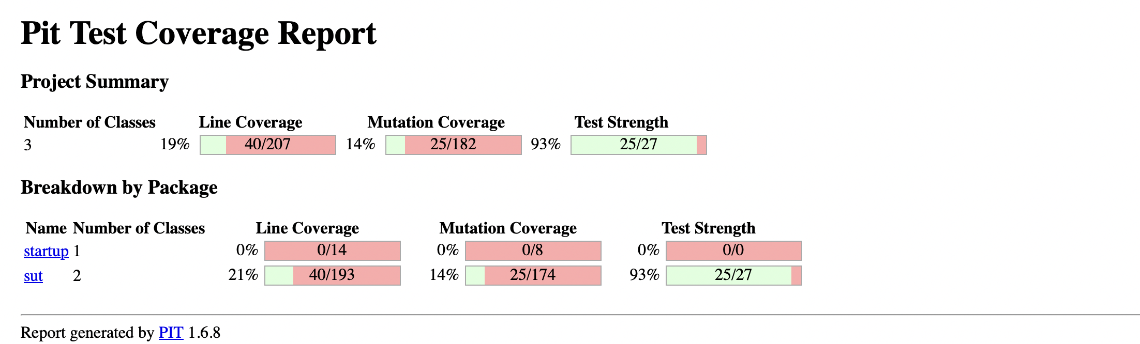

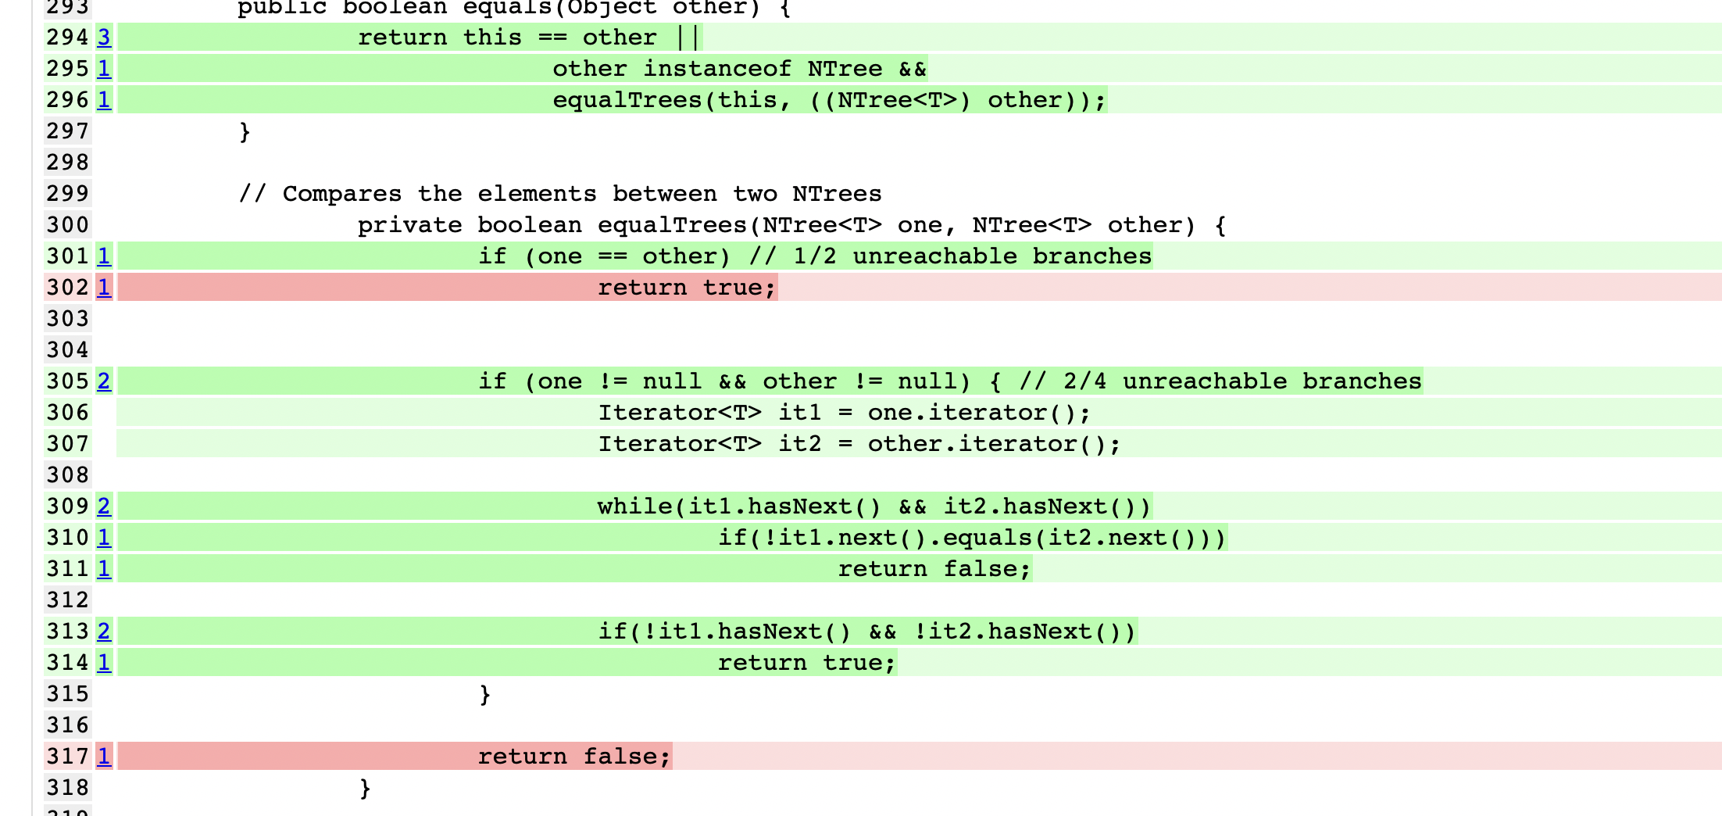

Utilização da ferramenta PIT na classe BaseChoiceCoverageEquals.java:

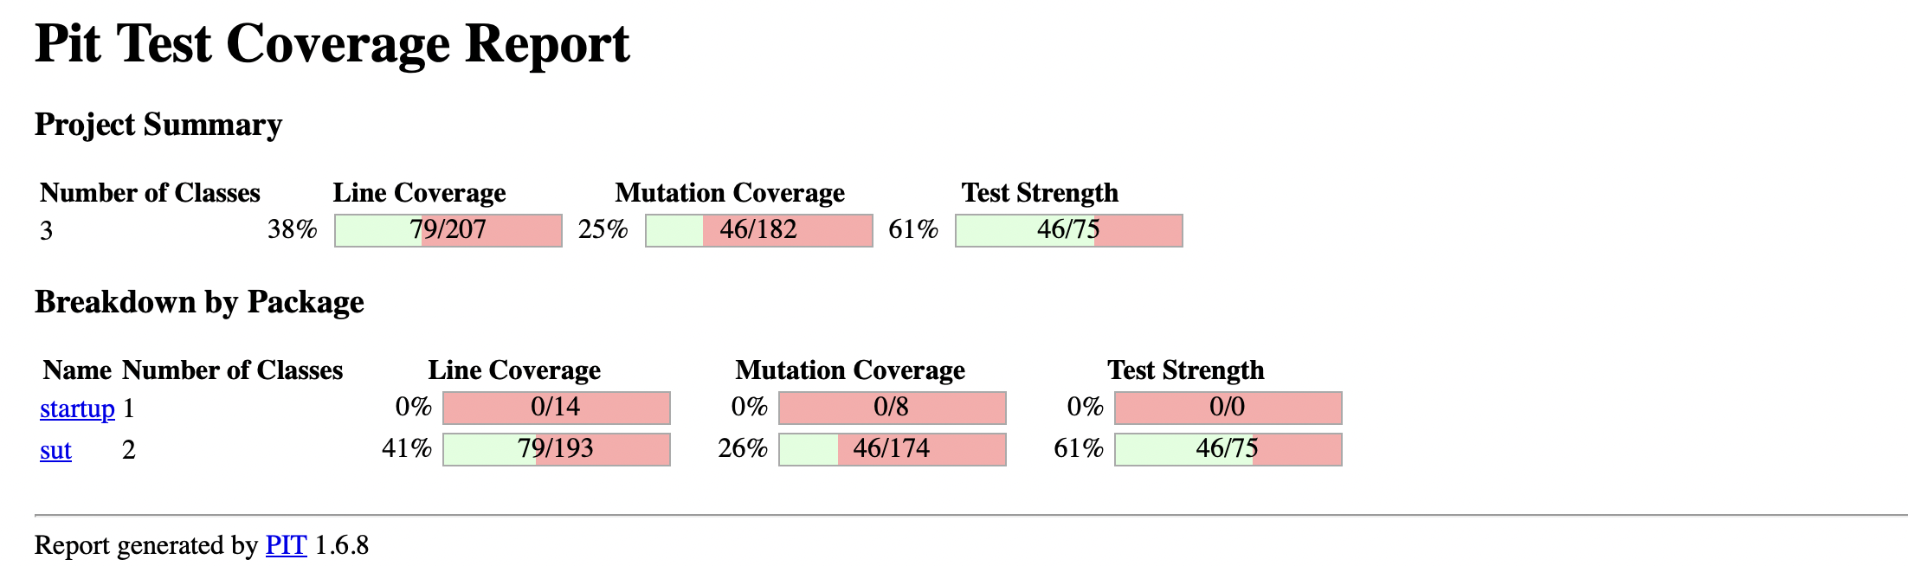

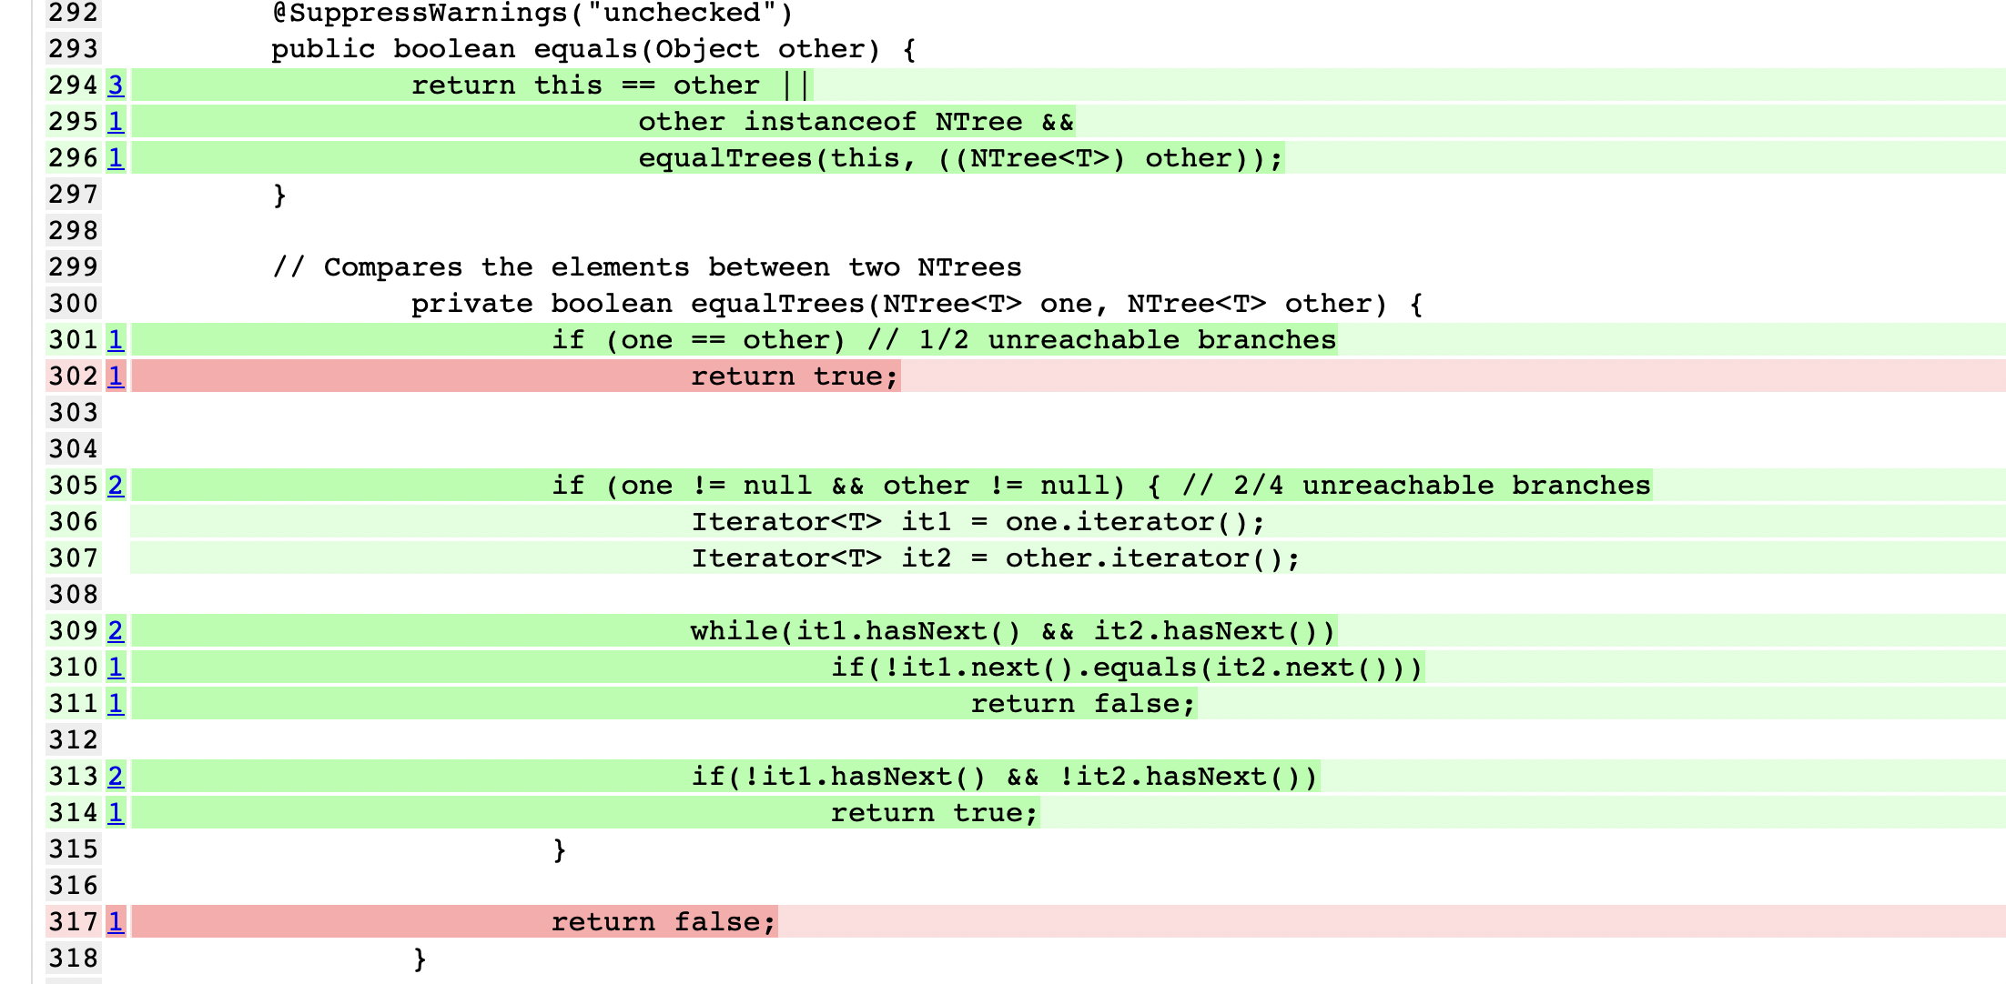

Apesar de aparentar haver diferenças sobre a *mutation* *coverage* nas várias classes, quando de facto avaliamos a *mutation* *coverage* apenas do método *equals* percebemos que o resultado é o mesmo para as várias classes que efetuam testes sobre o método *equals*. Em todos os casos o *mutation* *coverage* apena não consegui alcançar o primeiro *return* *true* e o segundo *return* *false*.

## JUnit Quick Check

Para efetuar os testes *Junit* com *Quick* *Check* foi criada uma classe *RandomArrayNTreeGenerator*, que gera n*-trees* de forma aleatória, com tamanho máximo de 25 e o maior valor possível que um nó pode ter é 200. O número de filhos por nó varia entre 2 e 4, este número é relativamente pequeno para evitar o aumento de complexidade.

Para verificar as propriedades e executar os testes foi criada a classe *QuickCheckTest*, que para além dos 5 testes relacionado com as propriedades a classe *QuickCheckTest* tem a função *stillInvariant* que verifica se a propriedade de invariância da árvore se mantém.

## Falhas no código

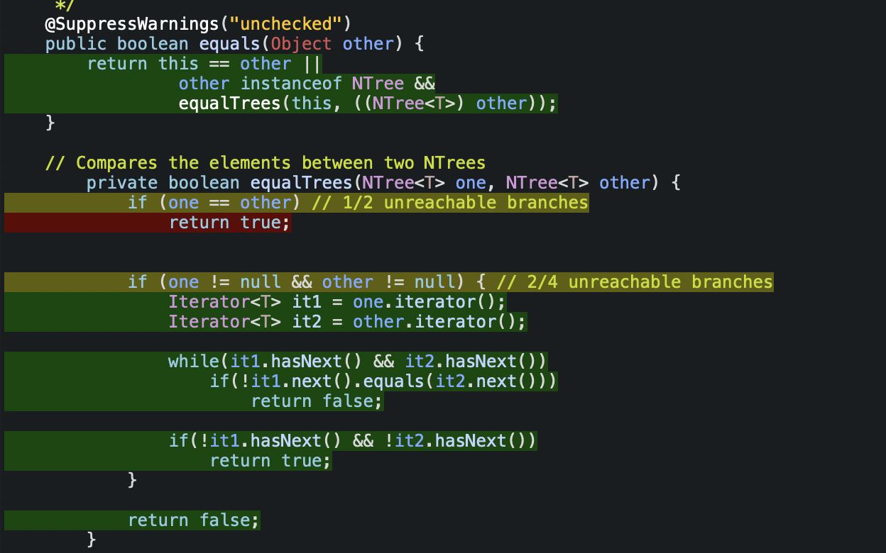 As falhas encontradas no código estão relacionadas à função equals e equalTrees, que foram referidas anteriormente no capítulo Line & Branch Coverage. E estas devem-se ao facto da função equalTrees ser uma função privada que é apenas chamada pela função equals, a qual executa verificações previamente antes de chamar a sua função privada, levando a que está não consiga cobrir todos os casos possíveis. Por sua a vez a função equals não é capaz de lidar com casos em que a tree1 é null, levando a que alguns testes, nomeadamente aqueles com a primeira árvore vazia, não pudessem ser avaliados devidamente.